|  |  |  |  |
| --- | --- | --- | --- |
| **Adı:** |  | **…………………. Ortaokulu** |  |
| **Soyadı:** |  | **………………. Eğitim Öğretim Yılı** | Tarih: ……/……/ 20.. |
| **Sınıfı:** |  | **DİN KÜLTÜRÜ VE AHLAK BİLGİSİ** | Aldığı Not |
| **No:** |  | **7. Sınıf 2.Dönem 1. Yazılı / Sınav Soruları** |  |

1. Aşağıda görevleri hakkında bilgi verilen meleklerin adlarını yazınız. (10 Puan)

Allah’tan aldığı vahiyleri peygamberlere iletmekle görevli melektir. :………………………….

Eceli gelen insanların canlarını almakla görevli melektir.:………………………………

Kıyamet vakti geldiğinde sûra üflemekle görevli melektir.:………………………………

İnsanların sevap ve günahlarını yazmakla görevli meleklerdir.:……………………………….

İnanan insanları korumakla görevli meleklerdir.:………………………………………………….

1. Ahiretin aşamaları ile ilgili aşağıdaki kavramları açıklayınız. (15 puan)

* Mahşer:
* Mizan:
* Cehennem:

1. Haccın üç farzı vardır. Bunlar ihrama girmek, Arafat’ta vakfe yapmak ve Kabe’yi tavaf etmektir. Bu farzları açıklayınız. (15 Puan)

* İhrama girmek:
* Arafat’ta vakfe yapmak :
* Kabe’yi tavaf etmek

1. Doğrulukla ilgili bir hadis yazınız. (10 Puan)
2. Hac ve umre arasındaki farkları aşağıdaki şemada örnekteki gibi “var” veya “yok” yazarak belirtiniz. (10 Puan)

|  |  |  |
| --- | --- | --- |
|  | HAC | UMRE |
| HÜKMÜ | Farz | Sünnet |
| BELLİ BİR ZAMANI | Var | Yok |
| İHRAM |  |  |
| ARAFAT VAKFESİ |  |  |
| MÜZDELİFE VAKFESİ |  |  |
| TAVAF | Var | Var |
| SA’Y |  |  |
| ŞEYTAN TAŞLAMA |  |  |
| KURBAN KESME | Var | Yok |

1. Kurban çeşitleri ilgili kavramları boşluklara yazınız. (10 Puan)

Kurban kurban kesilir. Bir kişi bir dileğinin gerçekleşmesi halinde kurban keseceğine söz verirse, bu dilediğinin gerçekleşmesi hâlinde kurban kesmesi gerekir. Buna …………………………..kurbanı denir.

Yeni çocuğu dünyaya gelen bir Müslüman’ın, çocuğunun doğumunun ilk günlerinde Allah’a şükür amacıyla kestiği kurbana ise……………………kurbanı denir.

Bayramı dışında da çeşitli sebeplerle kurban kesilir. Bir kişi bir dileğinin gerçekleşmesi halinde kurban keseceğine söz verirse, bu dilediğinin gerçekleşmesi hâlinde kurban kesmesi gerekir. Buna …………………………..kurbanı denir.

Yeni çocuğu dünyaya gelen bir Müslüman’ın, çocuğunun doğumunun ilk günlerinde Allah’a şükür amacıyla kestiği kurbana ise……………………kurbanı denir.

1. “(Ey Muhammed!) De ki: Şüphesiz benim namazım da diğer ibadetlerim de yaşamam da ölümüm de âlemlerin Rabb’i Allah içindir.” En’am Suresi 162. Ayetinin verdiği en önemli mesaj nedir? (5 Puan)
2. Güzel ahlaklı bir insanda hangi davranışlar bulunur? Beş tane örnek veriniz. (10 Puan)
3. Felak Suresi’nin anlamını yazınız. (15 Puan)

|  |
| --- |
| Başarılar Dilerim ☺ |
| Din Kültürü ve Ahlak Bilgisi Öğretmeni |
| …………………………………………. |

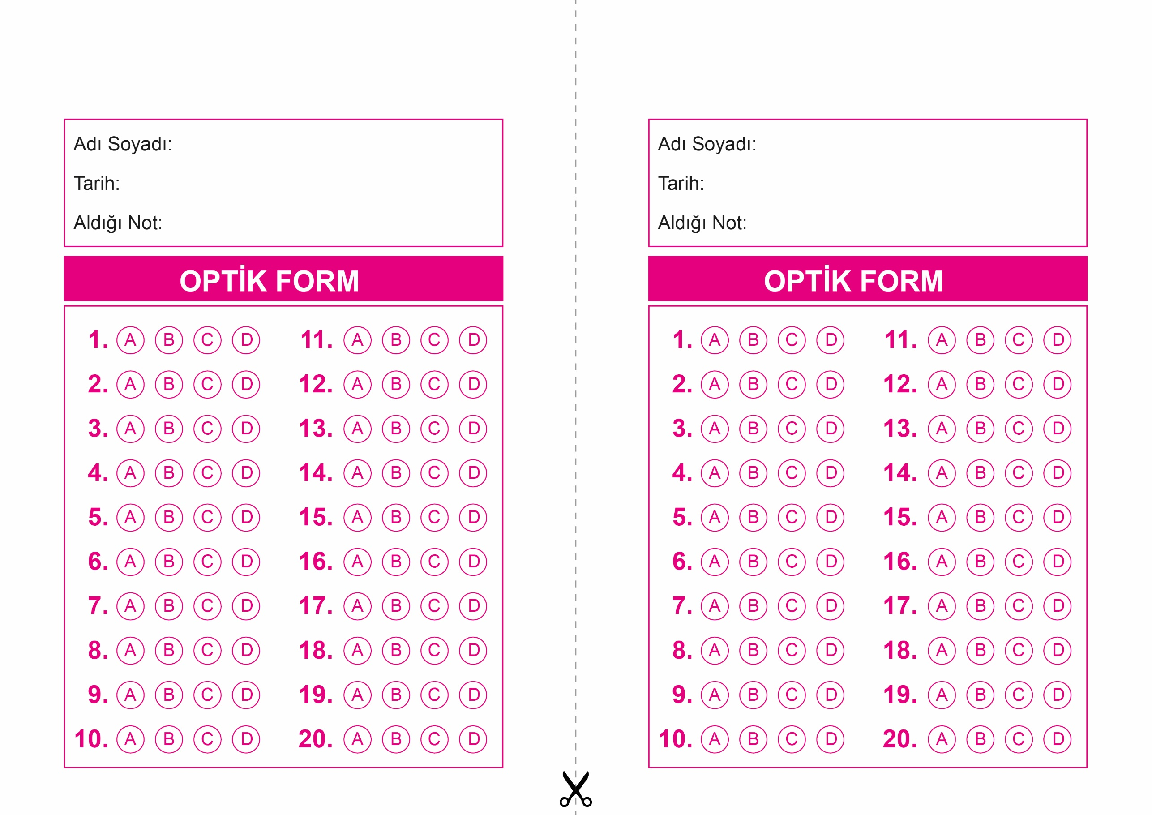

OPTİK FORMU FOTOKOPİ İLE (A4 KAĞIDI) ÇOĞALTTIKTAN SONRA BURADAN KESEBİLİRSİNİZ.

DİN KÜLTÜRÜ VE AHLAK BİLGİSİ

7. Sınıf 2.Dönem 2. Yazılı / Test Sınavı-1

DİN KÜLTÜRÜ VE AHLAK BİLGİSİ

7. Sınıf 2.Dönem 2. Yazılı / Test Sınavı-1

DİN KÜLTÜRÜ VE AHLAK BİLGİSİ

6. Sınıf 2.Dönem 1. Yazılı / Sınav Soruları



**7. SINIF SINAV VE CEVAP ANAHTARI İÇİN TIKLAYINIZ**

